zadanie 2 - menu strony

różne style menu dokumentu

Zakres zadań:

* Zadania umieść w folderze **css2**.
* Menu pionowe.
* Menu poziome.
* Menu zagnieżdżone.
* Każde menu to oddzielny plik html oraz css.
* Zastosuj własne kolory inne niż zastosowano w przykładzie, tu:  
  - nagłówek: #080;  
  - menu: #17a2b8;

Polecenia i wskazówki:

* **menu pionowe** (index1.html - styl1.css)

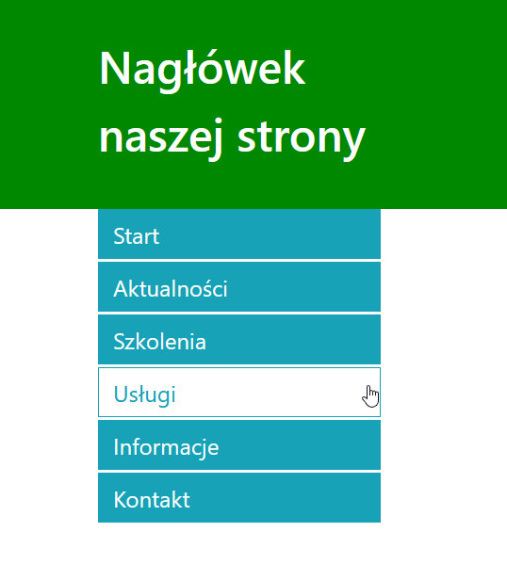

Polecenia i wskazówki:

* 1. Utwórz podstawową strukturę dokumentu html
  2. W sekcji **<body>** wprowdź kod tworzący:  
     - nagłówek  
     - część główną z menu  
     - stopkę
  3. W części gółwnej wprowadź listę wypunktowaną zawierającą linki do podstron.  
     np.: **<li><a href="start.thml">Start</a></li>**  
     Efekt w przeglądarce: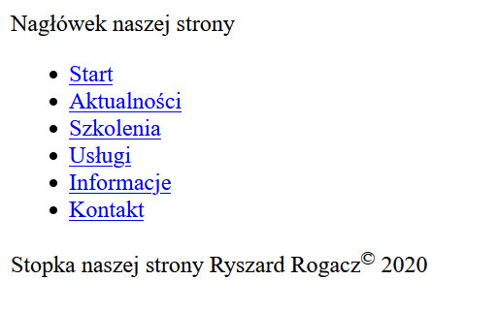
  4. Dodaj klasy dla elementów html
  5. Dodaj opis stylu strony (czcionka, marginesy).  
     Efekt w przeglądarce: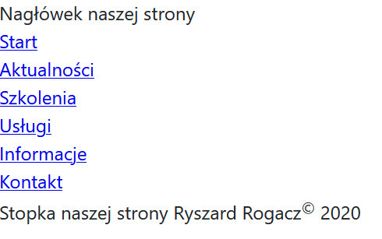
  6. Zmień styl nagłówka, dodaj margines dla listy.  
     Efekt w przeglądarce: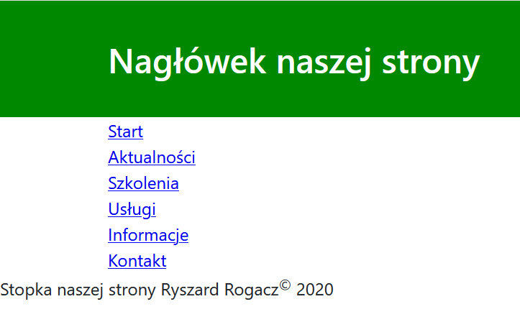
  7. Zmień styl stopki - umieść ją w dolnej części strony niezależnie od wielkości okna przeglądarki.  
     Efekt w przeglądarce: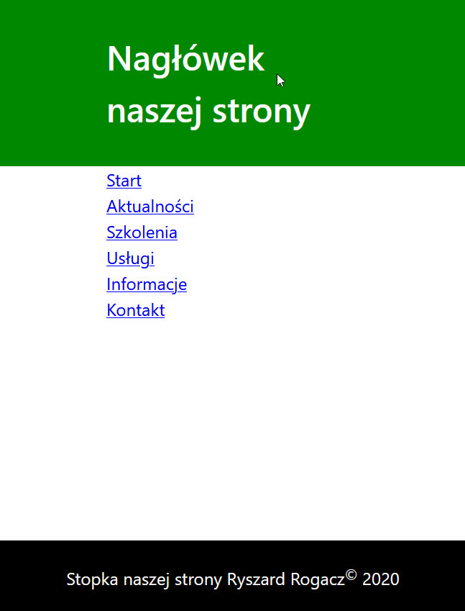
  8. Zmień styl listy według wzoru (pamiętaj o stylu blokowym dla odnośników,  
     aby zajmowały całą powierzchnię "rodzica" **li**.  
     Efekt w przeglądarce: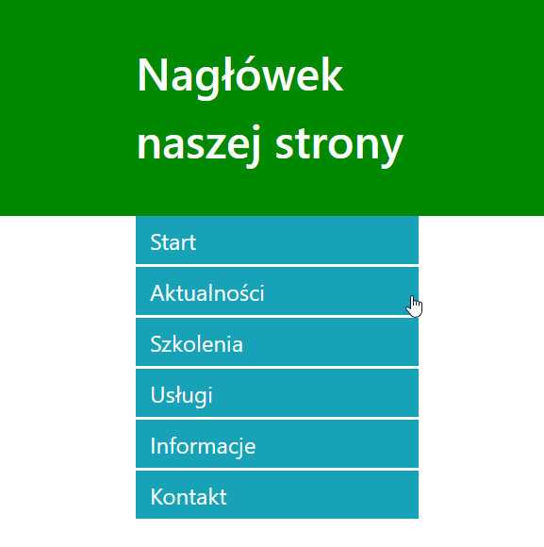
  9. Dodaj obsługę pseudoklasy **hover**.  
     Efekt w przeglądarce:
* **menu poziome** (index2.html - styl2.css)

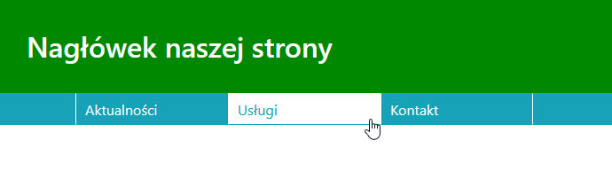

* 1. Wykorzystaj strukturę html z poprzedniego zadania.  
     Pozostaw trzy elementy listy
  2. Listę umieść w sekcji **<nav>** - element obejmuje całą szerokość strony
  3. Zmień styl wyświetlania listy **<ul>** z blokowego na inline
  4. Dla elementów **li** dodaj pozycję **float:left;** oraz biały kolor lewej części ramki
  5. Zmiana koloru prawej ramiki, dla ostatniego elementu, następuje po dodaniu stylu dla pseudoklasy last-child  
     **li:last-child {border-right-color: #fff;}**
  6. Tak utworzone menu znajdować się będzie po lewej stronie okna.  
     Centrowanie menu (stosowanie właściwości **flex**).  
     Zajrzyj pod adres: <https://www.w3schools.com/css/css3_flexbox.asp>  
     Efekt w przeglądarce: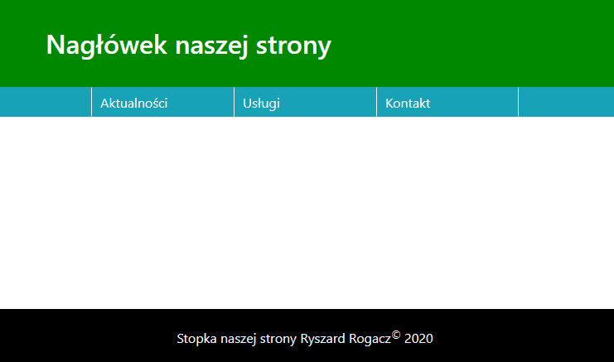
  7. Dodaj obsługę pseudoklasy **hover**.  
     Pozostaje jedynie dolna część ramki (menu "nie skacze")  
     Efekt w przeglądarce:
* **menu zagnieżdżone** (index3.html - styl3.css)



* 1. Wykorzystaj strukturę html z pierwszego zadania.
  2. Do pozycji szkolenia dodaj kolejną listę punktową zawierającą trzy elementy:  
     - HTML  
     - CSS  
     - JavaScript  
       
     Efekt w przeglądarce: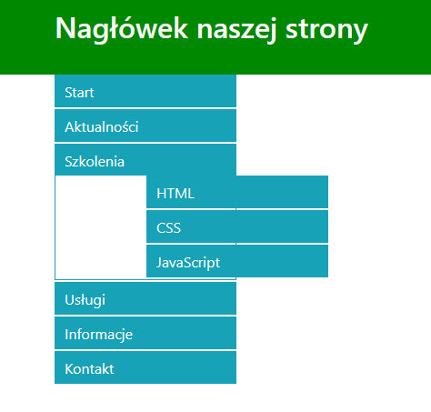
  3. Dodaj pozycję relatywną dla elementów li oraz pozycję absolutną i margines dla listy podrzędnej.  
     Efekt w przeglądarce: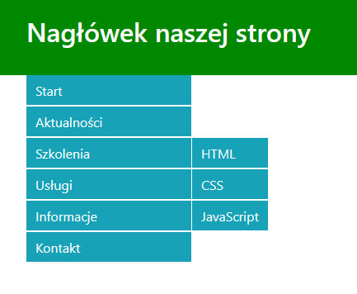
  4. Dodaj obsługę **hover**.  
     Efekt w przeglądarce: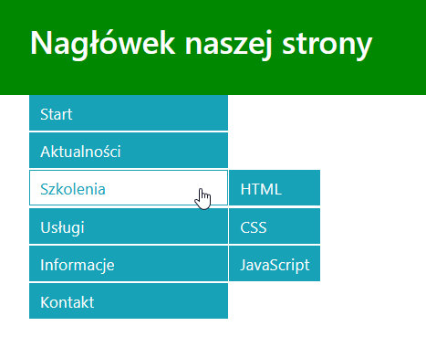
  5. Zakładając, że głównej liście nadano identyfikator **blok**, przeanalizuj poniższy kod.  
     Dodany jest tu efekt **hover** dla listy głównej i podrzędnej.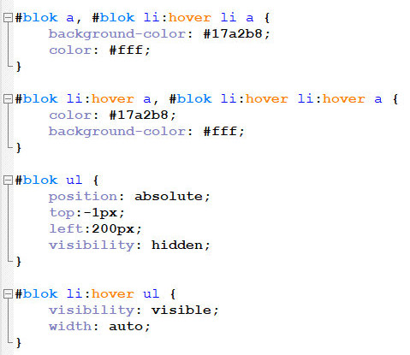Efekt w przeglądarce:
  6. Dodaj menu podrzędne dla innych pozycji menu głównego.  
     Przykład: